ДЕНЬ ЗАЩИТЫ ДЕТЕЙ

Сегодня 1 июня в День защиты детей в МКОУ "Ленинская СОШ", несмотря на прохладную погоду, было тепло и солнечно. Лагерь дневного пребывания " Сибирячок" распахнул свои двери для 35 девочек и мальчиков. День был наполнен интересными событиями и положительными эмоциями. Ребята приняли участие в флешмобе "Талисман другу", сделали кораблики из бумаги, на которых написали короткое пожелание на лето для своих друзей и подарили им. Посетили туристическую деревню Отрадная, где прошло открытие Парка коней. Ребята с интересом посмотрели показательные выступления лошадей и приняли участие в конкурсной программе. В конце дня ребята принимали поздравления от наших социальных партнеров. МКУК "Ленинский центр досуга" провел праздничную программу с веселыми подвижными конкурсами и беспроигрышной лотереей. Глава администрации МО "Ленинское сельское поселение" Федосеев Семен Александрович угостил ребят мороженым. Праздничный день получился по- настоящему праздничным, желаем всем детям, чтобы каждый день приносил только радость и счастье.

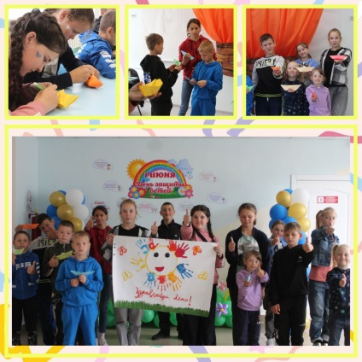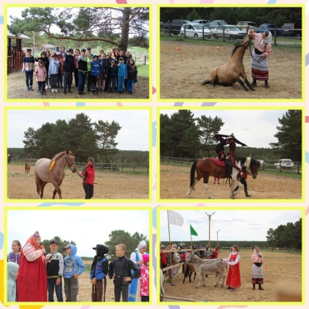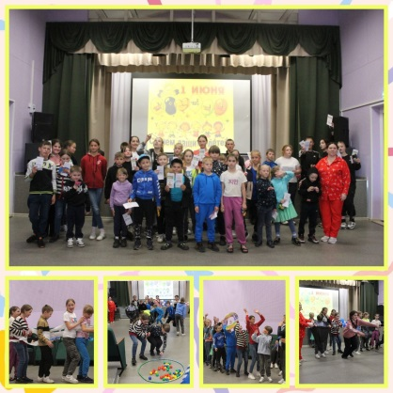

Здравствуй, лагерь!

Сегодня в лагере дневного пребывания "Сибирячок" при МКОУ "Ленинская СОШ" состоялось открытие лагерной смены под названием Планета дружбы.  
День начался с беседы "Безопасное лето", на котором ребятам напомнили, что лето это прекрасная и опасная пора, поэтому необходимо соблюдать правила безопасного поведения.  
Для 35 ребят в составе двух отрядов были организованы игры на сплочение и командообразование, после чего каждый воспитанник лагеря повязал галстук и произнес торжественную клятву, которая станет правилами дружбы, уважения друг к другу, правилами жизни лагеря. Два отряда "Метеор" и "Бригантина" начали свое путешествие по Планете дружбы на корабле и воздушном шаре, которое будет интересным, незабываемым и наполненным впечатлениями.

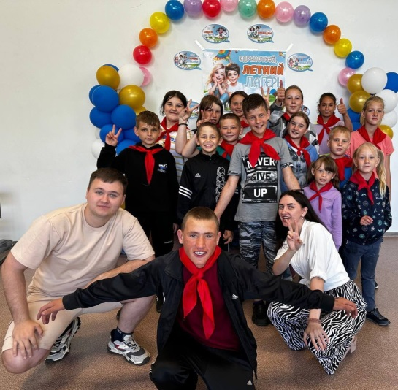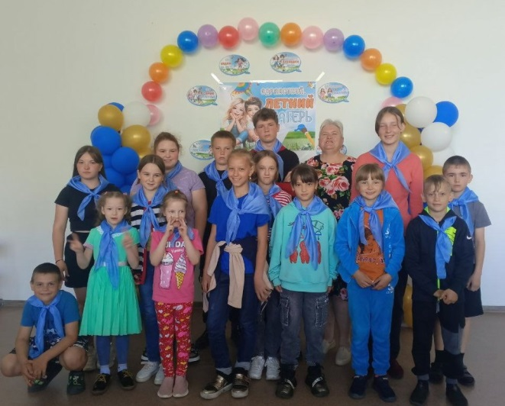

СТРАНА УЛЫБОК😃

Третий день в лагере дневного пребывания "Сибирячок" при МКОУ "Ленинская СОШ" прошел под девизом "Улыбнись!" Наши путешественники побывали в Стране улыбок. Открыли купальный сезон, посетив плавательный бассейн "Дельфин" в г.Саянск. На развлекательном мероприятии "Просто смешно", ребята с интересом принимали участие в забавных конкурсах. Насмеялись от души и воспитатели и дети! В течение дня, по уже уже сложившейся традиции, был составлен фото- коллаж "Улыбки нашего лагеря", на котором каждый ребенок подарил свою улыбку.😊

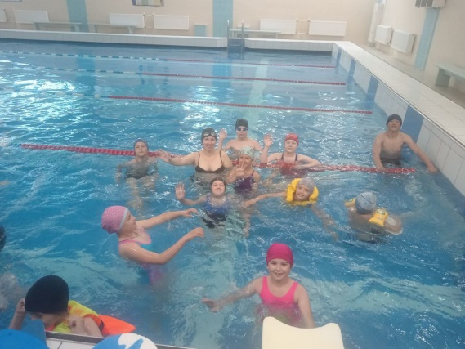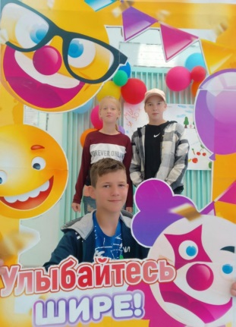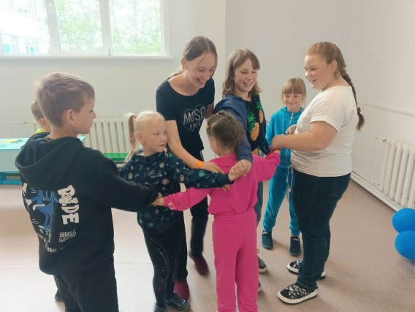

В стране Русского языка.

В лагере дневного пребывания "Сибирячок" при МКОУ "Ленинская СОШ" день прошел в стране Русского языка. Международный день русского языка учрежден ООН в 2010 году, отмечается 6 июня, в день рождения великого русского поэта Александра Сергеевича Пушкина, ребята приняли активное участие в летней игре по сказкам А.С. Пушкина.  
Язык, на котором мы говорим красив и богат, это сегодня доказали ребята, во время увлекательной игры КВН "Увлекательный русский язык!", пополнили свой словарный запас и расширили языковедческий кругозор.

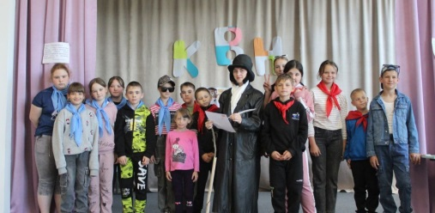  
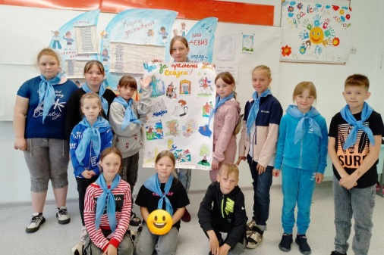

День финансовой грамотности

Шестой день в ЛДП "Сибирячок" при МКОУ "Ленинская СОШ" прошел в стране финансовой грамотности. Считается, что развитие финансовой грамотности дает возможность поддерживать и улучшать финансовое благополучие, поэтому с самого утра ребята знакомились с основными понятиями, которые непосредственно связаны с финансами, разгадывая ребусы. Затем поиграли в игру - бродилку, где вместо фишек, были сами ребята и чтобы сделать ход необходимо было ответить на вопросы по финансовой грамотности.  
Выражаем благодарность сотрудникам пожарной части в р.п.Куйтун,которые провели для ребят экскурсию, рассказали о своей профессии, разрешили сесть в настоящую пожарную машину и одеть костюм пожарника.Восторгу ребят не было предела!

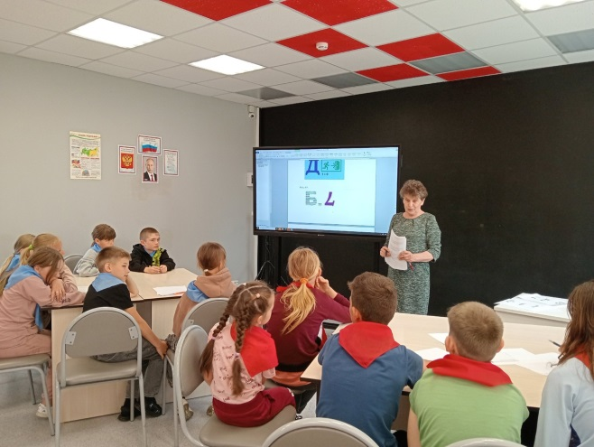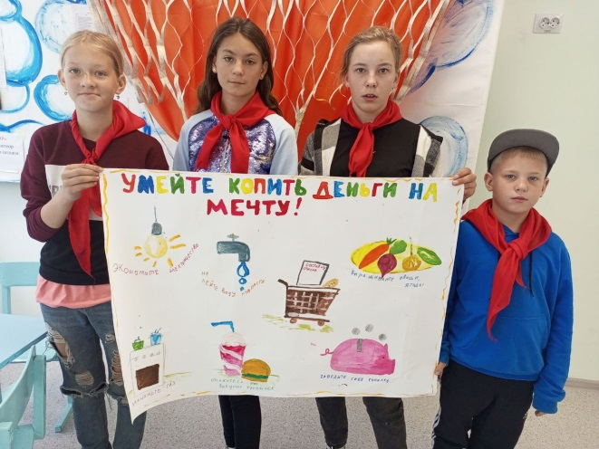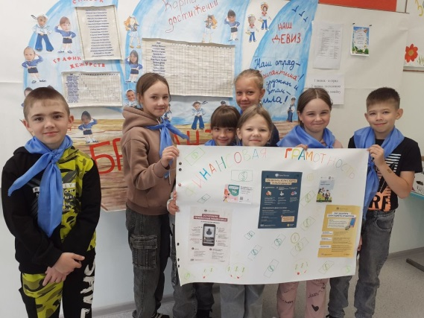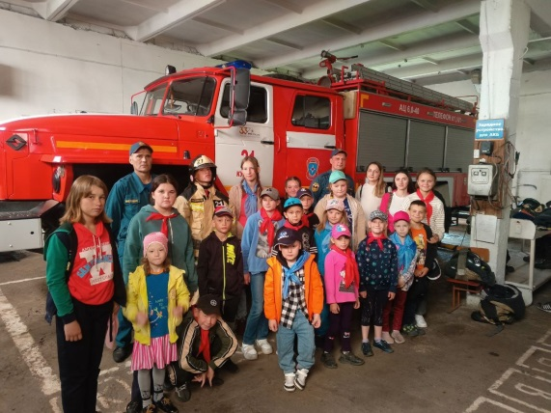

День дружбы

Сегодня путешественники ЛДП "Сибирячок" при МКОУ "Ленинская СОШ" посетили страну Дружбы. Ежегодно 9 июня отмечается Международный день друзей. Друг – это человек, с которым тебе весело и приятно общаться. Который всегда поможет, если будет трудно, поддержит и словом, и делом.  
Ребята рассуждали о том, что такое дружба и для чего нужны друзья, озвучили правила дружеских отношений, раскрыли секреты дружбы.  
Отряды приняли участие в квест - игре "Давайте жить дружно!" , во время которой поняли, как важно в дружном коллективе уважать друг друга, оказывать помощь и поддержку.  
День завершился исполнением песни "У друзей нет выходных!"

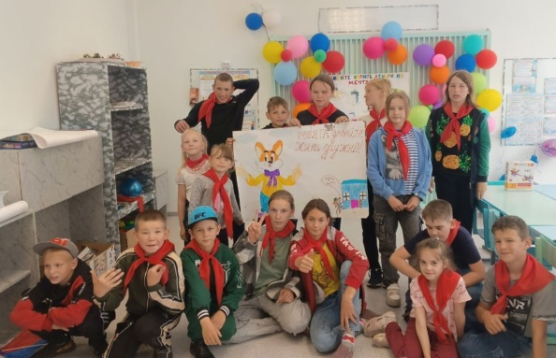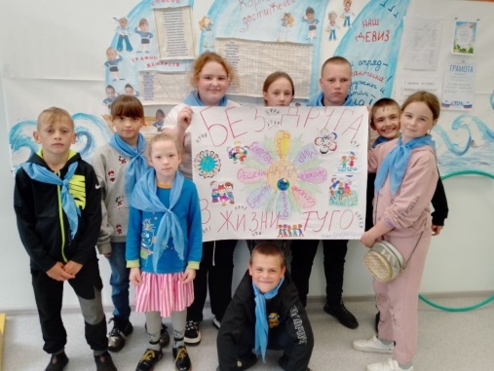

День России

Новый день в лагере с дневным пребыванием "Сибирячок" при МКОУ "Ленинская СОШ", был посвящен Дню России.Мы живем в стране, у которой удивительно красивое название – Россия.  День России — праздник свободы, мира и доброго согласия всех людей на основе закона и справедливости, в преддверии его празднования, в лагере прошло много интересных мероприятий, посвященных Дню России.  
День начался с торжественной линейки, поднятия государственного флага и исполнения государственного гимна. Ребята исполнили песню, посвященную нашей стране. Приняли участие в акциях "Окна России" и "Мы рисуем Россиию".  
Сотрудники МКУК "Ленинский центр досуга" провели для ребят викторину " Это Родина моя!", в игровой форме  вспомнили государственные символы и их предназначение, вспомнили пословицы и поговорки о Родине и народе, отвечали на вопросы. Завершился день зажигательным флешмобом "Мы - Россия!"

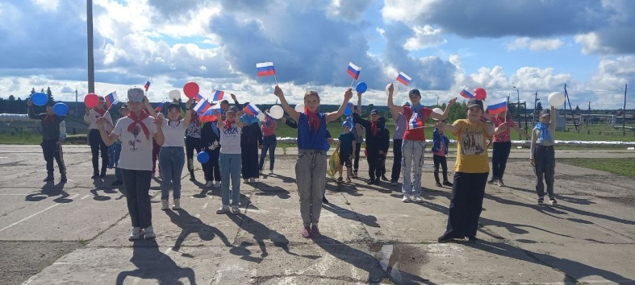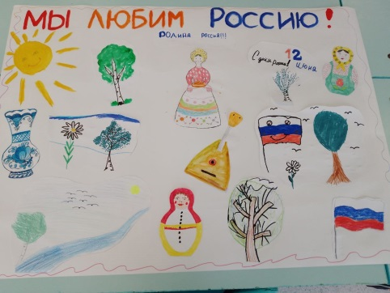

Мистер и мисс лагеря «Сибирячок»- 2024

Веселая жизнь в лагере с дневным пребыванием детей «Сибирячок» при МКОУ "Ленинская СОШ" продолжается. 21 июня прошел конкурс «Мистер и мисс лагеря "Сибирячок - 2024», в котором приняли участие 8 воспитанников лагеря. Ребята представляли себя в свободном жанре, рассказывали о своих способностях, мечтах и хобби, очень эмоционально выступали, танцевали и читали стихи. Состязание проходило весело и азартно.  
Мероприятие «Мистер и мисс лагеря», в очередной раз показало, насколько активные, находчивые, творческие и талантливые ребята посещают наш летний лагерь. Перед жюри стоила непростая задача, но они справились. Титул Мистер лагеря "Сибирячок -2024" присвоен Щука Денису (отряд "Метеор"), а Мисс лагеря "Сибирячок - 2024" стала Степанова Алёна (отряд "Бригантина"). Поздравляем с победой!  
Затем была организована дискотека с бумажным шоу. Восторгу ребят не было предела!

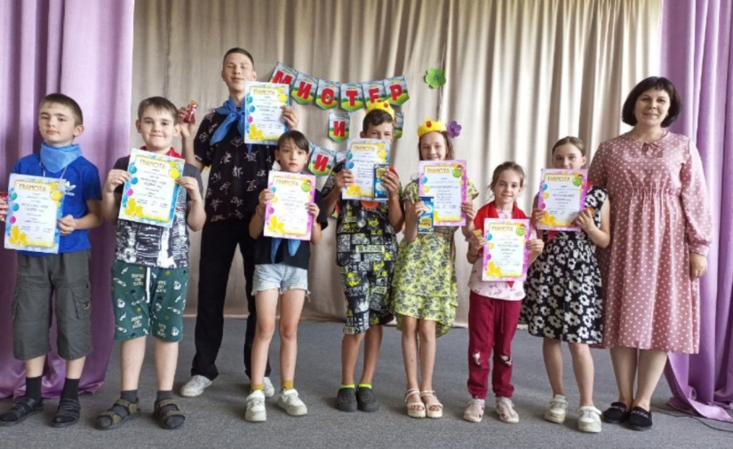  


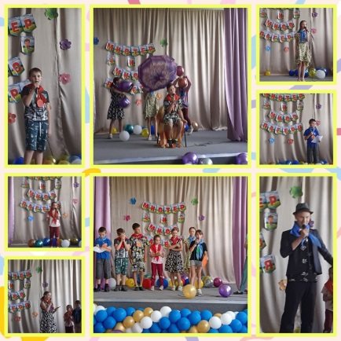

День памяти и скорби

22 июня - одна из наиболее трагических дат в истории нашей Родины. День памяти и скорби для тех, кто пережил и выжил, для детей и внуков миллионов солдат, что отдали жизни за мир, в котором мы сегодня живём.  
22 июня 1941 года в 4 часа утра началась самая разрушительная, жестокая и кровопролитная из всех войн, когда-либо прошедших на нашей планете - Великая Отечественная война: фашистская Германия напала на Советский Союз.  
В одночасье разрушились надежды миллионов семей, были поломаны судьбы целых поколений. Память о тех грозных годах - как и не утихающая скорбь - навсегда останется в наших сердцах.  
В этот День памяти и скорби мы склоняем головы перед всеми погибшими в жесткой схватке с врагом, перед поколением советских людей, принесших нам Победу и подаривших нам будущее. Мы этого никогда не забудем и не позволим забыть никому!  
  
В преддверии этой памятной даты воспитанники  
лагеря с дневным пребыванием "Сибирячок " при МКОУ "Ленинская СОШ"приняли участие в митинге, посвященного Дню Памяти и Скорби. Участники митинга минутой молчания почтили память о погибших в годы Великой Отечественной войны. В заключении, была зажжена "Свеча памяти" и возложены цветы к памятнику.  
Долг каждого из нас – знать свою историю, историю своей семьи и нашей страны! Важно бережно хранить память, память о тех, кого уже нет рядом с нами. Мы помним своих ветеранов, своих близких, поэтому для нас они бессмертны!

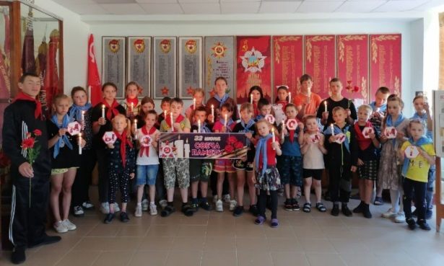  
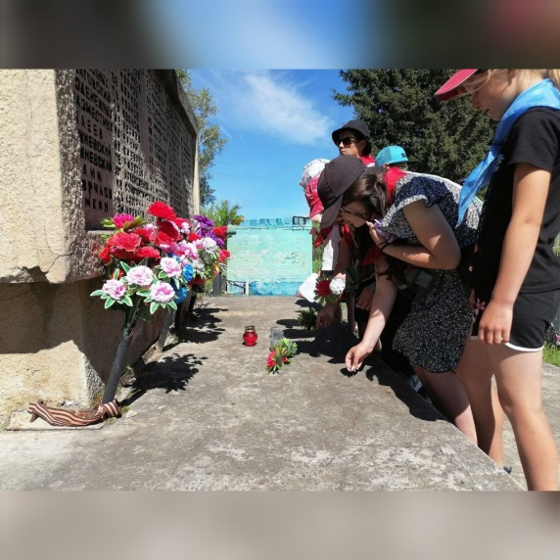

До свидания, лагерь «Сибирячок»!

Вот и все! Перевернулась ещё одна страница жизни лагеря. В лагере с дневным пребыванием «Сибирячок» при МКОУ "Ленинская СОШ" прошел прощальный огонек.  
Прощальные огоньки в лагере - это особый и трогательный момент.  
На прощальных огоньках мы можем поделиться своими эмоциями, воспоминаниями, мы можем поблагодарить друг друга, эа том, что все мы были вместе,что мы стали одной дружной семьёй, вспомнить незабываемые моменты, прожитые вместе.  
Это время, когда мы можем почувствовать гордость за то, что мы достигли и преодолели вместе, и грусть от расставания.  
Все ребята были награждены сладкими и памятными подарками за активное участие в лагерной смене – 2024. До свидания, лагерь «Сибирячок»! Желаем всем ребятам весёлых и безопасных летних каникул!

